111

MS-WordによるMoodleMoot Proceedings原稿作成ガイド
（第4.1版）
原島秀人^{†1} DON HINKELMAN^{†2}
このパンフレットは、MoodleMootのProceedingsの原稿を、MS-Wordを用いて作成し提出するためのガイドである。このパンフレットでは、原稿作成のためのMS-Wordテンプレートファイルについて解説している。また、このパンフレット自体も会議録原稿と同じ方法で作成されているので、雛形として参照されたい。日本語で書かれた記事の場合、英語抄録と題名も書く必要がある。査読の第一段階として英語抄録と題名を確認する。もし、英語の誤りが散見された場合は即却下とされ、再投稿の機会も失われる。提出された原稿はそのままPDFファイルにされるので、厳密な原稿の校正をお願いします。
How to Typeset Your MoodleMoot Proceedings in MS-Word
(Version 4.1)
HIDETO HARASHIMA^{†1} DON HINKELMAN^{†3}
This manuscript is a guide to produce a final camera-ready manuscript of a PDF to be submitted to MoodleMoot Proceedings using MS-Word template file. Since the manuscript itself is produced with the MS-Word template file, it will help reduce time required for formatting and production of the final proceedings draft. This paragraph is for a bilingual abstract of 400 characters in Japanese and 200 words in English. Your final .pdf will be printed “as is” so be sure to have a colleague proofread your earlier drafts. This includes poster presentations, workshops, lightning talks and keynote addresses. For Japanese papers, the English language abstract MUST be polished and mistake free. This is the FIRST part that will be reviewed and the paper may be instantly rejected if the quality of the abstract is poor. In this case, resubmission will also be prohibited.

はじめに
日本ムードル協会は、将来国際的な雑誌とするために、日本ムードルムートのProceedingsを日本ムードル協会全国大会発表論文集（Proceedings of MoodleMoot Japan Annual Conference）として発行します。すべての著者はこのファイルをコピーして論文としてください。
本稿では、日頃からMS-Wordで文書を作成している著者向けに専用のテンプレートファイルとテンプレートファイルを用いて作成したMoodleMootの発表論文集の原稿例 ”MS-Wordによる論文作成のガイド（.pdf）”とを提供する[]。
MS-Wordによる投稿にあたっては、多数の読者に親しまれてきた論文誌の体裁を継承し、かつ査読者が読み易い論文の体裁を維持することが必要であり、著者の方々の協力が不可欠である。一方、著者にとってのメリットとしては、専用のテンプレートファイルを提供しているので、日頃からMS-Wordで文書を作成している多くの著者には無理なく受け入れられるものと期待している。

投稿まで
MoodleMootの会議録用原稿の作成から投稿までの流れは、次の通りである。
- テンプレートファイルの取得
MS-Wordによる論文作成キットについては、下記のURLから取得して欲しい。なお、インターネットにアクセスできない方は、協会事務局(editor@moodlejapan.org)に相談していただきたい。
MS-Wordテンプレートファイル
http://moodlejapan.org/journal/submit/wordtemp.zip

また、提供するテンプレートファイルは、図 1に示す通り、2つのセクションから構成している。
①表題、著者名、概要（日本語と英語の両方併記のこと）
②本文、謝辞、参考文献、付録

- 原稿の作成
電子投稿の場合は、このガイドにしたがってMS-WordファイルからPDFファイル（研究報告用原稿）を1つ作成する。
なお、原稿を作成する場合には、原稿の中から不要な箇所の文字書式を「隠し文字」とする方法を用いるとよい(図 2)。不要な箇所の文字色を「白」とする方法から変更した理由については、更新履歴を参照のこと。
「隠し文字」は印刷時に印刷対象外となるため、ページずれが発生する場合がある。なお、行末に「隠し文字」を設定していない空白文字を配置することで、印刷時のページずれを抑えることができる。

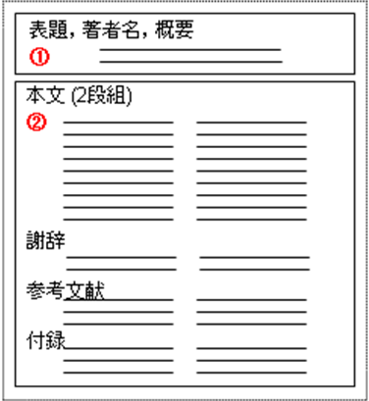
図 1 MS-Wordテンプレートファイルの構成
Figure 1 The configuration of template file.

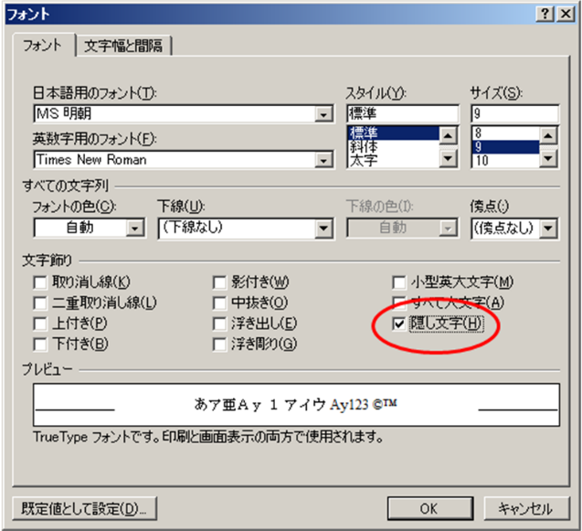
図 2 文字書式の設定（MS-Word 2007）
Figure 2 Font Configuration: Hidden.

著者名
表題と概要の間に著者名を追加し、脚注に所属を追加する。
謝辞
参考文献の直前に挿入する。

- 原稿とファイルの送付
学会へはテンプレートから作成した原稿とそのPDFファイルを送付する。ファイルの送付方法などについては、協会事務局から送られる指示にしたがっていただきたい。

MS-Wordテンプレートファイルの使い方

一般的な注意事項
テンプレートファイルをクリックすることにより、テンプレートファイルに沿ったMS-Wordの新規文書が作成される。なお、本テンプレートファイルはその配布開始時点ではウイルスに感染していないことを確認済みである。しかし、その流通経路でウイルスに感染する可能性は充分存在する。よって利用者は本テンプレートファイルの取り扱い時にウイルスに対しても充分な注意を払う必要がある。ウイルスによるいかなる被害についても本テンプレートファイル作成ならびに配布者は一切責任を持たない。

ページ設定
MS-Wordによる論文作成では、会議録用原稿のページ設定を1ページが26字×48行×2段=2、496字とし、情報処理学会論文誌用の設定と同一となるようにしている。このため、本テンプレートファイルでは、以下のようなページ設定を行っている。
- ページの余白
ページの余白は、上：22mm、下：25mm、左：17mm、右：17mmとする。設定方法については、図 3を参照して欲しい。
- 2段組の「文字数と行数」
2段組の文字数と行数は、「文字数と行数を指定する」を選択し、文字数：26文字、行数：48行とする（図 4参照）。

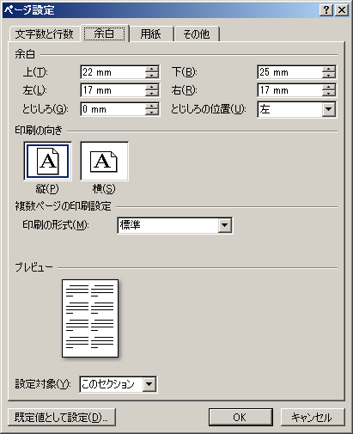
図 3 余白の設定（MS-Word 2007）
Figure 3 Page Configuration: Space.
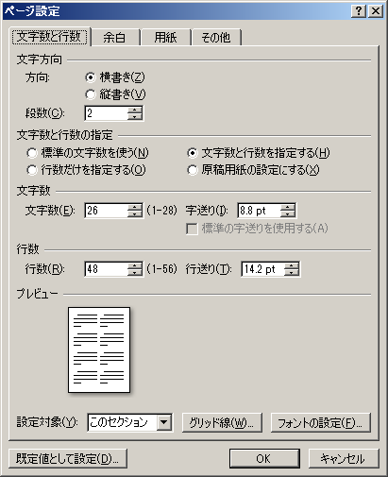
図 4 2段組の文字数と行数（MS-Word 2007）
Figure 4 Page Configuration: Character and Line.

MS-Wordの書式設定（スタイル）
MS-Wordでは、文字列の書式設定（文字書式や段落形式など）をスタイルとして事前定義できる[]。本テンプレートファイルでは、論文ならびに研究報告作成支援用として表 1に示すスタイルを用意している。例えば、該当する段落にカーソルを置いた後、スタイルの中から「#見出し1 MAJ」をクリックすれば、この書式設定が段落に適用される。

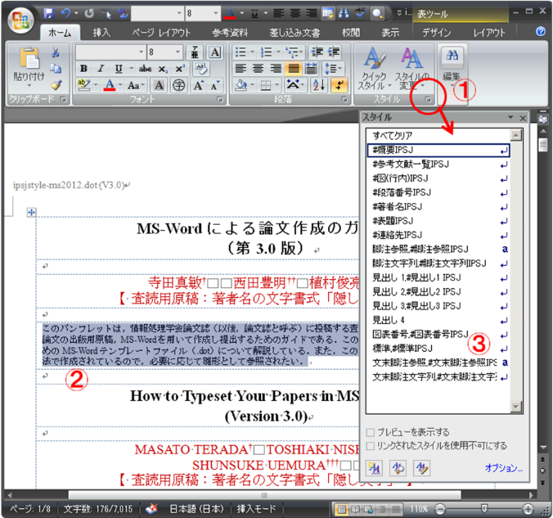
図 5 スタイルの設定
Figure 5 Configuration of style set.

MS-Word 2007における操作を紹介する。詳細な操作方法については、文献 []を参照して欲しい。
- [ホーム]-[スタイル] の右下ボタンをクリックし、[スタイル] ボックスの一覧を表示する（図 5の①）。
- スタイルを設定したい段落にカーソルを選択する（図 5の②）。
- [スタイル] ボックスの一覧から、設定するスタイルをクリックする（図 5の③）。

なお、スタイルの設定操作にあたっては、本テンプレートファイルで用意したスタイルの設定が変更されないよう下記に留意願いたい。

表 1 本テンプレートファイルで用意したスタイル
Table 1 Set of Style in MS-Word template file.
スタイル名 | 用途 | フォント名 | 文字  サイズ | 文字列  配置
#表題MAJ | 表題 | MSゴシック（太字）  Times New Roman | 14pt | 中央  揃え
#標準MAJ | 本文 | MS明朝  Times New Roman | 9pt | 両端  揃え
#概要MAJ | 概要 | MS明朝  Times New Roman | 8pt | 両端  揃え
#著者名MAJ | 著者名 | MS明朝  Times New Roman | 12pt | 左揃え
#見出し1  MAJ | 節の  見出し | MSゴシック（太字）  Times New Roman | 11pt | 左揃え
#見出し2  MAJ | 小節の  見出し | MSゴシック（太字）  Times New Roman | 9pt | 左揃え
#段落番号  MAJ | 番号付きの箇条書き | MSゴシック（太字）  Times New Roman | 9pt | 両端  揃え
#箇条書き  MAJ | 黒丸の箇条書き | MS明朝  Times New Roman | 9pt | 両端  揃え
#脚注参照  MAJ | 脚注参照用のラベル | MS明朝  Times New Roman | 9pt | －
#脚注文字列  MAJ | 脚注 | MS明朝  Times New Roman | 7pt | 左揃え
#文末脚注  参照MAJ | 文末脚注参照用のラベル | MS明朝  Times New Roman | 9pt | 左揃え
#図表番号  MAJ | 図表番号の題目 | MS明朝  Times New Roman | 9pt | 中央  揃え

- 「スタイルの変更」において、「自動的に更新する」のチェックボックスをチェックしないこと（図 6）。
- 「文字/段落スタイルの変更」に関して、「選択箇所と一致するよう更新する（図 7）」を選択しないこと。
- 「文字/段落スタイルの変更」に関して、「スタイルに登録されている書式を更新する（図 8）」を選択しないこと。

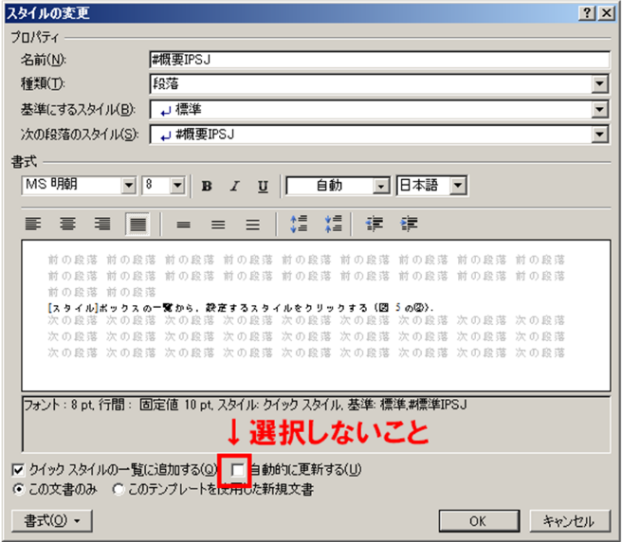
図 6 スタイルの変更（MS-Word 2007）
Figure 6 Change of style set.

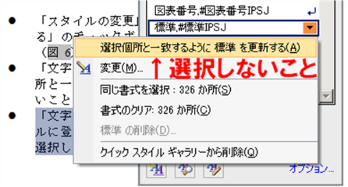
図 7 文字/段落スタイルの変更 （MS-Word 2007）
Figure 7 Change of Character/Paragraph Configuration.

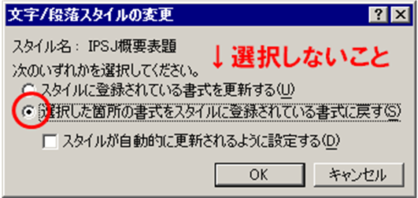
図 8 文字/段落スタイルの変更（MS-Word 2003）
Figure 8 Change of Character/Paragraph Configuration.

表題などの記述（図 1の①）
表題、著者名とその所属、概要を記述する。書式設定については、スタイルを使用して設定するか、表 1の書式設定値を参考にして記述して欲しい。
表題
和文ならびに英文の表題を罫線内に記述する。
著者名と所属
各著者の所属を第一著者から順に罫線内に記述する。
概要
和文ならびに英文の概要を罫線内に記述する。

見出し
節の見出しを記述する場合には、段落前に1行の空白行を記述すること。なお、スタイル「#見出し1 MAJ」を適用した節の見出しは2行を占めて出力される。

文章の記述
フォントサイズ
本文のフォントは、日本語：MS明朝 9pt、英数字：Times New Roman 9ptとする。
句読点
句点には全角の「 。 」、読点には全角の「 、 」を用いる。ただし英文中や数式中で「 。 」や「 、 」を使う場合には、半角文字を使う。「 。（全角）」や「 、（全角）」は一切使わない。
全角文字と半角文字
全角文字と半角文字の両方にある文字は次のように使い分ける。
- 括弧は全角の「 （」 と「 ）」 を用いる。但し、英文の概要、図表見出し、書誌データでは半角の「 (」 と「 )」 を用いる。
- 英数字、空白、記号類は半角文字を用いる。ただし、句読点に関しては、前項で述べたような例外がある。
- カタカナは全角文字を用いる。
- 引用符では開きと閉じを区別する。 開きには ‘ ‘（‘‘）を用い、閉じには ’ ’ （’’）を用いる。
- 本文中、専門的な略語を使用する際は 専門的な略語を使用する際は、初出時に正式名を書き、それに続いて略語を括弧内示す。

図表番号の記述
図表番号の書式設定については、スタイルを使用して設定するか、表 1の書式設定値を参考にして記述して欲しい。なお、ガイドの図表番号の記述にあたっては、表、図、数式などに図表番号を自動的に追加するMS-Wordの「図表番号」機能を利用して作成している。

オブジェクトのレイアウト＝前面

図 9 オブジェクトのレイアウト
Figure 9 Layout of the figure object.

MS-Word 2007における操作は以下の通りである。
- 図表番号を記述する段落にカーソルを置く。
- [参考資料]-[図表番号の挿入] をクリックする（図 10の①）。
- [図表番号] ボックスの [ラベル名] 一覧から、設定するラベル（図、表など）を選択した後、[OK]をクリックする（図 10の②③）。

なお，英文ラベル名（“Figure”, “Fig.”, “Table” など）を使用したい場合には，[ラベル名]（図 10の④）をクリックして新たにラベル名を作成した後，上記の操作を行なう。

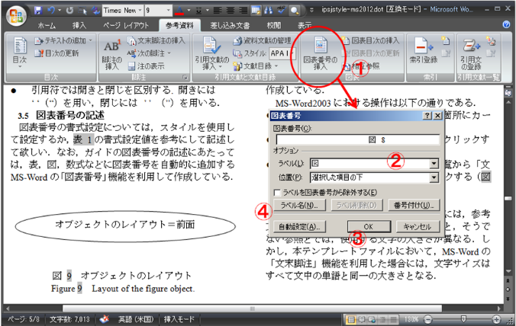

図 10 図表番号の設定
Figure 10 Configuration of chart number.

参考文献リストの作成
- 参考文献リストには、原則として本文中で引用した文献のみを列挙する。フォントはMS明朝/Times New Roman、8pt、左揃えで作成する。

謝辞
謝辞を記載する場合には、参考文献の直前に挿入する。

付録
付録がある場合には、参考文献の直後に引き続いて記述する。

投稿前のチェックリスト
投稿の前には以下の内容を著者自身が確認する。

執筆の基本
・読者にとって研究の新規性、有用性、信頼性が理解できるように論述する。
・読者の負担にならないように、内容の連続性や背景やテーマが明瞭になるように、読みやすい論文を作成する。
・ケーススタディや組織特有の問題を論じる場合には、十分に詳細を記載する。また、論文の最後で研究の限界についても記載する必要がある。
・考察曖昧である、適用性、限界、論点が適切ではない、結論が内容を反映していない場合、論文を再考する。
・口語表現はしない。
・論文の最後では結論を誇張せずにまとめる。
・日本語での投稿の場合、査読付き論文では7000字以上10000字以内に内容をまとめる。やむを得ず超過する場合は編集担当に連絡する。

参考文献について
・参考文献の表記はAPA形式第6版で作成する。英語文献を用いる場合は、英語版のフォーマットの3.2About referencesを参考にする。
・参考文献は、論文等の最後に著者苗字のアルファベット順で一括する(和文誌・英文誌で分けない)。本文中での参考文献の引用は、次のようにする．
(例) YAMADA(2008a)は………
SUZUKI（2008）は………
………といっている（YAMADA 2008b）
………といっている（鈴木 2008）
なお、著者人数によって、下記のような表記とする。
単著の場合、（山田 2008）および（YAMADA 2008）
二名の著者の場合、(山田・鈴木 2008）および（YAMADA and SUZUKI 2008）
三名以上の著者の場合、(山田ほか 2008）および（YAMADA et al. 2008）
・本の場合
著者名 (出版年). 書名. 出版者, 総ページ数, (シリーズ名, シリーズ番号), (総ページ数).
・雑誌の場合
著者名 (出版年). 論文名. 雑誌名. 巻数, 号数, はじめのページ-終わりのページ.
・webサイトの場合
著者名 (更新年). ウェブサイトの題名. 入手先 (URL), 閲覧日

・査読付き論文の場合、参考文献数は10か20論文程度が望ましい。ワークショップやプラグインのデモンストレーションではそれよりも少なくなる可能性があり、Moodle Docsに関連する論文は5論文未満にする。
・著者自身の論文を引用しすぎない。

その他
・上記の内容を投稿の前に必ず確認する。

おわりに
MS-Word用のテンプレートファイルは運用が始まってから日が浅いため、解決されていない問題点が少なからずあると思われる。これらを著者の方々の御協力を仰ぎつつ、少しでも使いやすくするための改良を加えていくつもりである。そこで、テンプレートファイルに関する要望や意見を、是非editor@moodlejapan.orgまでお寄せいただきたい。

謝辞 MS-Wordのテンプレートファイルの作成にご協力頂いた皆様に、謹んで感謝の意を表する。また、このテンプレートは日本情報処理学会（IPSJ）のそれを元にして作成されている。ここに改めてIPSJに感謝する。

†1 Maebashi Institute of Technology †2 Sapporo Gakuin University ) Microsoft，Microsoft Wordは，米国Microsoft Corporationの米国およびその他の国における登録商標です．

